附件2：
申报补贴资金所需材料
1、下载“黄陂区人才资金申请表(人才个人申请专用)”，并按要求填写完整（一式三份）
2、身份证复印件（一式三份）

3、学历、学位和职称证明：提供原件和复印件三份，并登录学信网（http://www.chsi.com.cn/）在
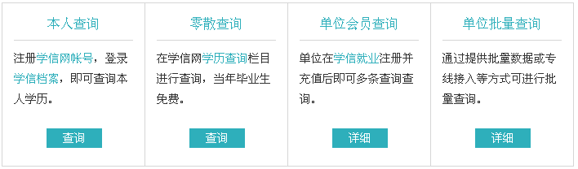
打印出有二维码的验证报告（一式三份）

4、近两年企业社保缴纳情况证明（须包括申请人的社保缴纳证明），须加盖人社部门公章。

5、正式劳动合同原件和复印件. （复印件一式三份）

6、企业工商营业执照、组织机构代码证、税务登记证或统一社会信用代码证原件及复印件。（复印件一式三份）

7、企业出具关于有关人才现实表现情况的书面说明。

8、纳税证明：
1、本单位在近三年的在黄陂区内的纳税金额，如果单位设立或是财务独立核算没有三年，那就要最近一个会计年度的纳税金额。
2、企业所在地的税务所的盖章，对证明的情况予以确认。

XXX公司2019-2021年度在黄陂区内缴纳税款的证明（参考文本）
区人社局：
XXX公司（公司全称）是在XXX注册的有限责任公司，公司法人代表是XXX，公司注册资本为XXX，2019年至2021年度在黄陂区内，纳税金额分别为XXX万元、XXX万元、XXX万元，合计近三年在黄陂区内纳税XXX万元。特此作一证明。

黄陂区XXX税务所
XX年XX月XX日
PS：每一张材料需要加盖公司的公章

